Anleitung: Tablet - Beschreibung
Digitale Standards für Schülerinnen und Schüler

CJD Christophorusschule Dortmund
Stand 29.09.2022
Version 1.0
Das Tablet MS Surface Go umfasst Tastatur und Endgerät sowie ein Ladekabel. Bei Bedarf kann für die Bedienung der sensitiven Benutzerober-fläche ein Stift (Pen)verwendet werden.
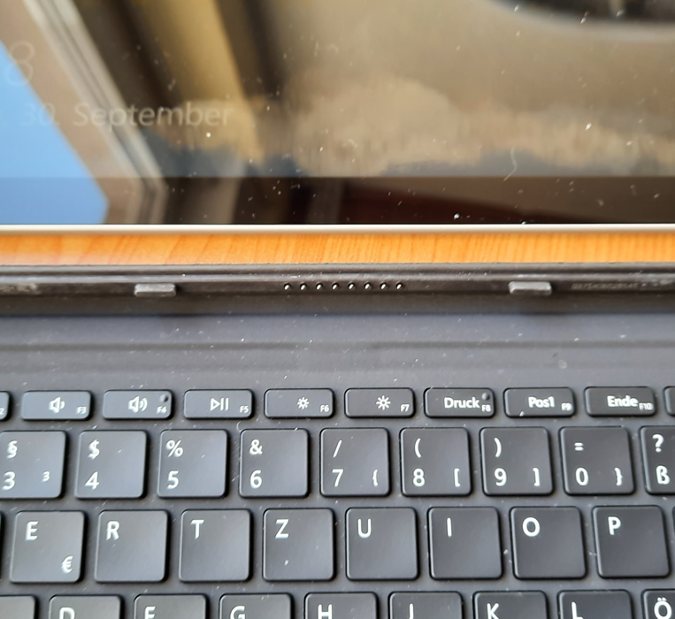
Abb. 1: Schnittstelle Tablet und Tastatur

Tastatur und Endgerät sind über eine Schnittstelle miteinander gekoppelt, die durch bloßes Anlegen der beiden Teile magnetisch einrastet und die Verbindung zwischen Tastatur und Tablet herstellt.
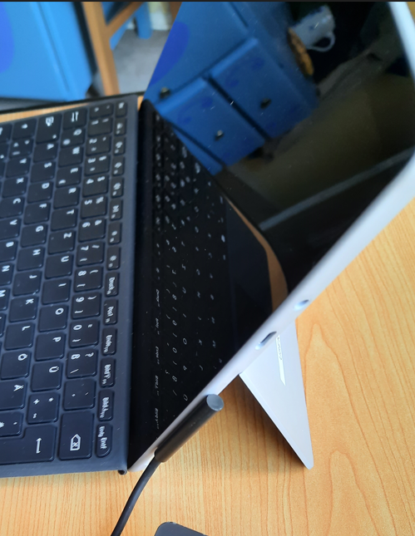
Abb. 2: Ständer

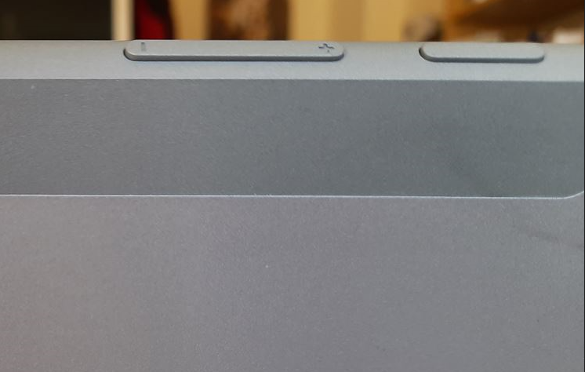
Abb. 3: Startknopf und Lautstärkeregler (von der Rückseite aus gesehen)

Der Ständer für das Tablet kann an der unteren Seite des Gerätes aufgeklappt werden. Befindet sich das Gerät in einer Schutzhülle, so ist die Schutzhülle mit einem eigenen Ständer ausgestattet.
Das Tablet wird über den Startknopf auf der oberen linken Seite eingeschaltet. Neben dem Startknopf befindet sich der Lautstärkeregler.
Auf der rechten Seite befinden sich die Aus- und Eingänge. Von oben nach unten sind dies:
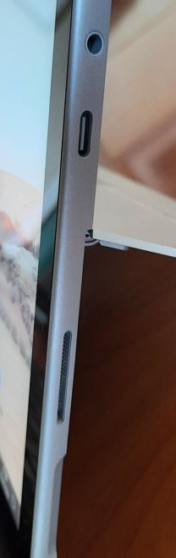
Abb. 4: Ein- und Ausgänge

- Headset und Mikrofonbuchse
- USB-C-Port
- Surface Connect-Anschluss (Ladekabel)
Der Micro SD-Kartenleser ist unter dem Ständer angebracht. Um ihn zu erreichen, muss man den Ständer aufklappen. Wenn eine Schutzhülle verwendet wird, muss man die Schutzhülle zunächst entfernen.
Für den USB-C-Port gibt es unterschiedliche Adapter. Adapter sind kleine Geräte mit einer Schnittstelle, die es ermöglichen, dass ein anderes Kabel und damit ein anderes Gerät angeschlossen werden kann, zum Beispiel eine Maus.
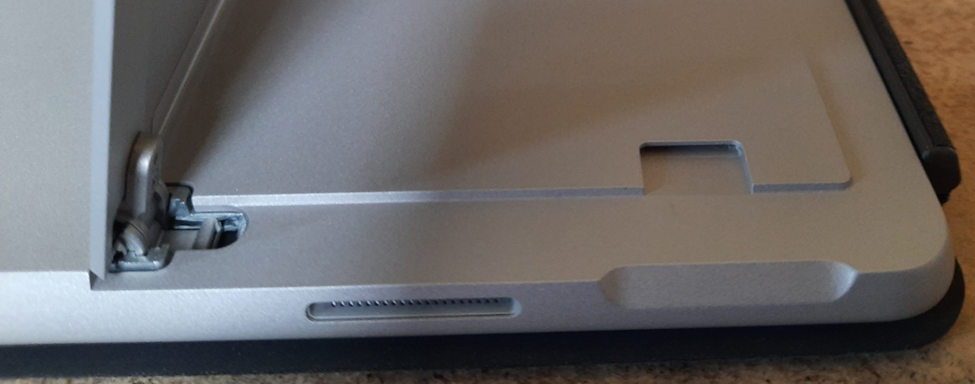
Abb. 5: Micro SD-Kartenleser

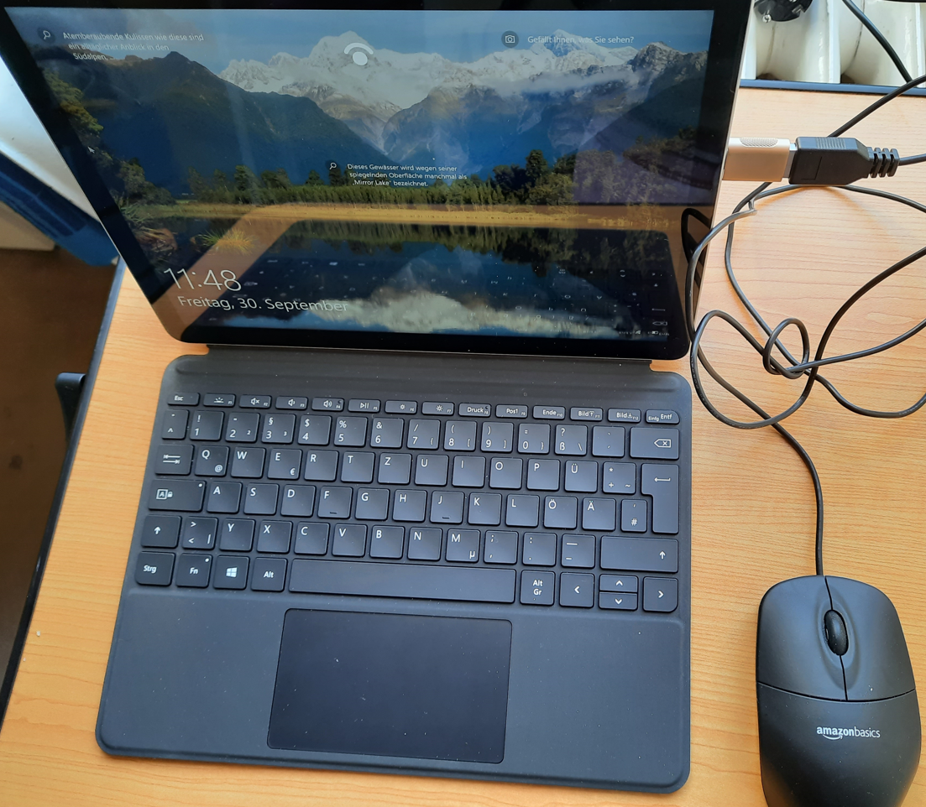
Abb. 6: Adapter mit USB 3.0-Ausgang

Eine Hardware mit mehreren verschiedenen Schnittstellen nennt man auch Docking-Station. Diese Docking-Station wird ebenfalls an den USB-C-Port angeschlossen und kann z.B. für HDMI-Kabel und Netzwerkkabel (Ethernet-Port) verwendet werden. Eine „Nase“ dient der Stabilisierung
Der Surface Connect-Anschluss dient der Stromversorgung. Der Ladekabelstecker ist magnetisch und rastet ein, wenn er an den Eingang des Tablets gehalten wird. Dabei kann das Kabel von unten oder von oben zugeführt werden.
Das Surface Tablet ist auf der Bildschirmseite mit einer 5 Megapixel Frontkamera und auf der Rückseite eine 8 Megapixel-Kamera ausgestattet.
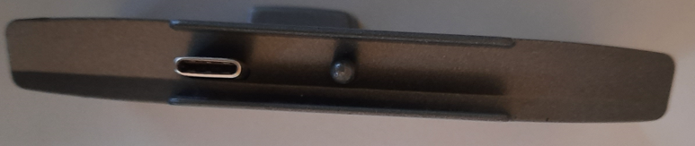
Abb. 8: Anschluss der Docking Station. Die „Nase“ dient der Stabilisierung.

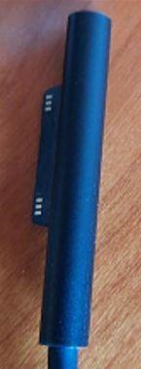
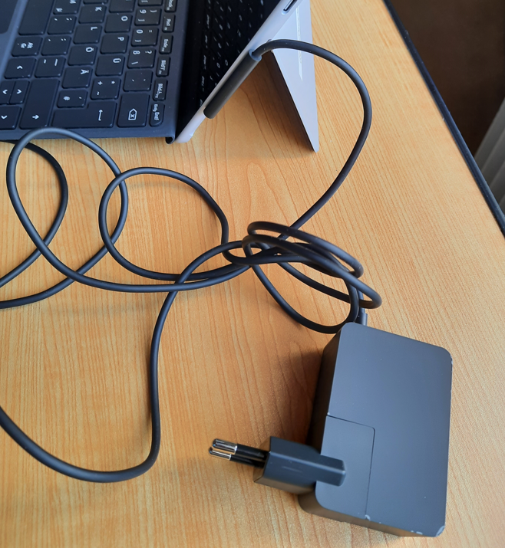
Abb. 9: Ladekabelstecker und Surface Connect-Anschluss
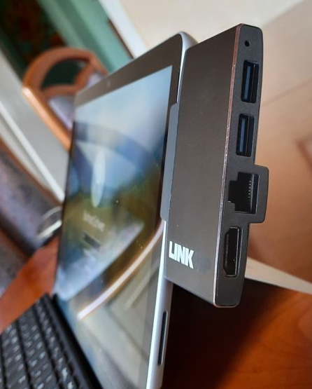
Abb. 7: Docking-Station mit Ausgang für USB 3.0, HDMI und Netzwerkkabel

